 | RESUMEN ACTIVIDADES AÑO 2011

JUNTA DE ANABAD-Aragón
C/ San Andrés, 8
50001 Zaragoza
976 20 45 16
anabad@anabad-aragon.org

Presidenta: Mª Jesús Círez Pueyo
Secretaria: Encarnación Tovar Ruiz de Valdivia
Tesorera y Vocal de Archivos: Marta Pilar Casas Pascual
Vocal de Documentación: Javier Miana García
Vocal de Bibliotecas: Vacante

Inscrita en el Registro de Asociaciones de Aragón con el número: 01-Z-1645-2005

RESUMEN ACTIVIDADES AÑO 2011

Seminario sobre Acceso al mercado de trabajo en Información y Documentación

El día 2 de noviembre participamos en el Seminario sobre “Acceso al mercado de trabajo en Información y Documentación”:

http://tramullas.com/2011/11/04/seminario-sobre-acceso-al-mercado-de-trabajo-en-informacion-y-documentacion/

Los días 2, 3, y 10 de noviembre se celebra en Zaragoza un Seminario Académico sobre “El acceso al mercado de trabajo en Información y Documentación”, organizado por el Departamento de Ciencias de la Documentación de la Universidad de Zaragoza, en el marco del Proyecto de Innovación Docente PIECyT_10_1_347 de la citada Universidad. El objetivo del mismo es que los estudiantes del Grado en Información y Documentación y del Máster se familiaricen con el mercado laboral y conozcan técnicas básicas de orientación al empleo.

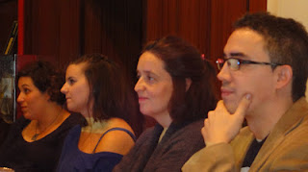

Visita a la Real Maestranza de Caballería de Zaragoza, 21 de octubre de 2011

El 21 de octubre, realizamos la inauguración del curso de Anabad-Aragón, 2011-2012, lo inauguramos con la Visita a la Real Maestranza de Caballería de Zaragoza, situada en la calle Dormer y desde cuyas ventanas y balcones pudimos ver que este Palacio disfruta de un enclave privilegiado, justo enfrente de la entrada principal de La Seo. Nuestro guía fue Armando Serrano, amigo nuestro y Archivero del exquisito patrimonio de Casa de Ganaderos situada en la calle San Andrés, detrás del Teatro Principal.

No tenemos palabras para agradecer a Armando cómo nos guió a través de los siglos visitando y explicando las distintas estancias del Palacio, incluso visitamos estancias del Palacio que no se enseñan en la visita que organiza el Ayuntamiento, todo gracias a Armando que además de ser el Archivero de Casa de Ganaderos es el investigador de la Real Maestranza de Caballería de Zaragoza en cuanto a peticiones de hidalguía que en ella se reciben para formar parte de la misma.

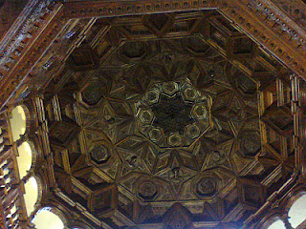 | 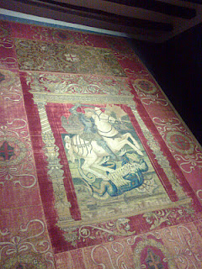

CURSOS

Curso: Digitalización del Patrimonio Bibliográfico y Documental. Nivel II

Programa:

Introducción.
1.- Digitalización de documentación encuadernada.
2.- Digitalización de negativos fotográficos.
3.- Digitalización de positivos fotográficos.
4.- Examen
5.- Conclusiones.

Profesorado:
Luis Torres Freixinet, Jefe de la Unidad de Sistemas de Reproducción de Documentos. Archivo, Biblioteca y Hemeroteca del Ayuntamiento de Zaragoza.

Fechas: enero de 2011.

Lugar: Aula de la Universidad de Zaragoza, de forma gratuita si el periodo lectivo así lo permite, gracias a Convenio suscrito entre la Asociación Anabad-Aragón y la Universidad de Zaragoza.

Curso: Creación de ficheros en formato PDF para gestores de información

Organizador: UT ANABAD-Aragón
Fechas: 16 y 17 de diciembre de 2011.
Horario: 16 de diciembre: 9 a15 y 16.30 a 20.30
17 de diciembre: 9 a 14h
Duración: 15 horas
Lugar: Aula de Informática del Edificio de Físicas (Edificio A) .Universidad de Zaragoza, Campus de la Plaza San Francisco.
Profesorado: Alfonso López Almagro. Área de Sistemas del Ayuntamiento de Leganés.

Objetivos: El curso se dirige a profesionales y estudiantes del ámbito de la gestión de la información (archiveros, bibliotecarios, documentalistas) interesados en conocer de forma práctica las herramientas que se pueden utilizar para crear ficheros en formato PDF, dentro del marco de la Administración Electrónica.

Programa:

- Introducción

Formatos digitales. Evolución de los soportes de información.
Métodos de digitalización. N.T.I.: Digitalización de Documentos.
Documentos electrónicos. N.T.I.: Proc. copiado auténtico y conversión.
Formato PDF:
Evolución, desarrollo histórico.
Usos.
Normalización. Tipos.
Conservación a largo plazo.
- Taller de creación de documentos pdf
Adobe Acrobat: Generación y gestión de documentos PDF
Creación, edición.
Optimización.
Procesos automatizados.
Metadatos (xmp).
Conversión.
Certificados y firma digital.
Concepto y funcionamiento.
Usos.
Entidades de confianza.
Uso de firmas con Adobe Acrobat.
Firmas y firmado. Autenticación. Protección y encapsulado. Encriptación.

Curso: Vigilancia Tecnológica: casos prácticos

Fechas: 3, 4, 5, 9 y 10 de mayo de 2011
Horario: 16 a 20 horas
Duración: 20 horas
Profesor: Javier Leiva Aguilera
Lugar: Aula de informática Prysma de la Facultad de Medicina. Campus Plaza San Francisco - Universidad de Zaragoza.

Objetivos:

  - Aprender a poner en marcha un sistema completo de recuperación de información
  - Conocer la técnica para una correcta recuperación de recursos de interés en un entorno de exceso de información
  - Aprender a utilizar herramientas de compartición de información para maximizar el impacto del trabajo realizado en la recuperación

Temas a tratar:

- Identificación de fuentes en base a una necesidad informativa
- Clasificación de fuentes en función de las posibilidades de salida de datos
- RSS: aprovechar los hilos disponibles, agrupar canales, crear canales nuevos...
- Crear un panel de entrada que aglutine toda la información recuperada
- Métodos de separación de lo útil y lo que no lo es: panel de control + selección
- Compartir información relevante: herramientas colaborativas (bookmarking, gestores de citas)

Herramientas a trabajar

  - Yahoo Pipes
  - Google Reader
  - Netvibes
  - Delicious y/o Mister Wong
  - Zotero

